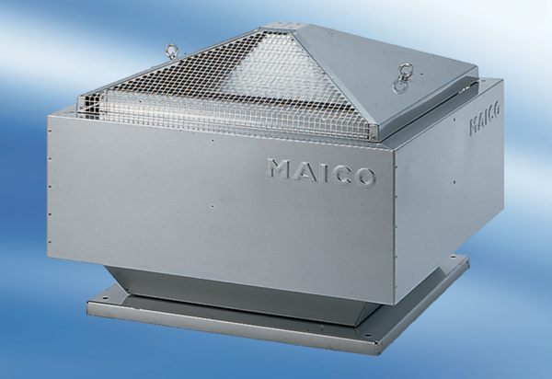Tourelle centrifuge DRD 50/4Unité de conditionnement : 1 pièceGamme: C
Numéro de référence : 0087.0115Fabricant : MAICO

